รายงาน

เรื่อง

Data Structure and Algorithm ในระบบงานต่างๆ

จัดทำโดย

นาย ชิษณุพงศ์ บุญมา 64015031

เสนอ

อาจารย์ธนัญชัย ตรีภาค

รายงานเล่มนี้เป็นส่วนหนึ่งวิชา

Data Structure and Algorithm รหัสวิชา 01076109

ภาคเรียนที่ 1 ปีการศึกษา 2565

คณะวิศวกรรมศาสตร์ ภาควิชาวิศวกรรมคอมพิวเตอร์

สถาบันเทคโนโลยีพระจอมเกล้าเจ้าคุณทหารลาดกระบัง

**โครงสร้างข้อมูลและอัลกอริทึมในโปรแกรม**

**แปลงอักขระเป็น Morse Code**

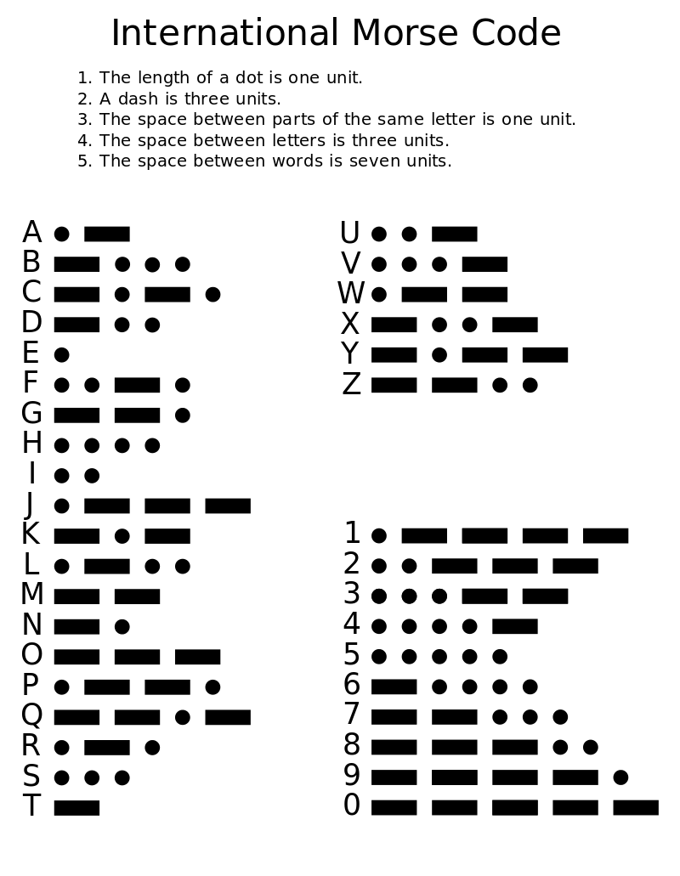

**อัลกอริทึมที่ใช้**

**Binary Tree**

เริ่มต้นที่ Root node ของ binary tree การสืบทอดของ branches ที่เชื่อมต่อ Root node กับอักขระที่ต้องการ ทำให้เรามีรหัสมอร์สสำหรับอักขระนี้ โดยพิจารณาว่า:

-ด้านซ้ายให้เป็น dot (.)

-ด้านขวาให้เป็น dash (–)

** ตัวอย่างเช่น รหัสมอร์สสำหรับตัวอักษร A คือ .- และ B คือ -...

**การทำงานของ Binary Tree**

อักขระแต่ละตัวประกอบด้วยชุดของจุดหรือขีด 1 ถึง 5 จุด (เรียกอีกอย่างว่า "dits" และ "dahs") Binary Tree ได้รับการออกแบบโดยคำนึงถึงความถี่ของอักขระแต่ละตัวในภาษาอังกฤษ ดังนั้นอักขระที่ใช้บ่อยที่สุด เช่น E และ T มีจุดหรือเส้นประเพียง 1 จุด (E = “.”, T = “–”) ในขณะที่อักขระที่มีความถี่น้อยกว่า อาจมีจุดหรือขีด 4 ถึง 5 จุด (เช่น Q = “– – . –” และ J = “. – – –”)

**การนำมาใช้งาน**

การแปลงรหัสมอร์สนั้นเราสามารถนำมาใช้ในการส่งสาร หรือส่งรหัสลับที่ไม่ต้องการให้ใครรู้ ส่วนใหญ่จะเห็นในทางการทหารหรือหน่วยงานลับของราชการ ซึ่งตัวโปรแกรมนี้เราสามารถป้อนตัวอักขระหรือประโยคสื่อสารที่เราต้องการจะส่งได้เลย ไม่ต้องนั่งแปลงหรือเทียบข้อมูลเอง เราใช้ตัวโปรแกรมนี้แปลงแล้วส่งข้อมูลได้เลยเพื่อความรวดเร็วในการทำข่าวกรองขององค์กรนั้น

**ข้อดี**

* รหัสมอร์สจะถ่ายโอนข้อความอย่างรวดเร็ว
* ช่วยให้โปรแกรมทำงานได้เร็ว เพราะมีการแยกของตัวรหัสเป็น dot(.) กับ dash(-) แล้วนำเทียบกับตัวอักขระที่เขียนไว้
* ถ้าเราต้องการแปลงอักขระตัวไหนตัวโปรแกรมจะวิ่งเช็คทันทีว่าอักขระที่ป้อนเข้ามาอยู่ทางไหนของ binary tree จะวิ่งไปหาตัวนั้นทันที ไม่ต้องไล่หาทีละตัวเพราะจัดเรียงตำแหน่งข้อมูลไว้แล้ว จะใช้เวลาในการหาเร็วมาก
* สะดวกรวดเร็วในการส่งข้อมูลที่เป็นรหัสมอร์ส เพื่อทำข้อมูลข่าวกรองได้อย่างรวดเร็ว

**ข้อเสีย**

การเขียนโปรแกรมอาจดูสับซ้อน เพราะหลักการเขียนของตัวโปรแกรมมีความยุ่งยากที่จะทำให้โปรแกรมที่ RUN ออกมาแล้วได้รวดเร็วตามวัตถุประสงค์ของตัว Binary tree แนวคิดการเขียนโปรแกรมซับซ้อน